**Мастер класс «**[**Как сделать куклу из бросового материала**](http://mashyta.ru/?p=183)**»**

**или мой снежный ангел.**

Как сделать куклу из бросового материала. Я Вам покажу как я делаю таких кукол, этот вариант совершенно не сложный. Приступим.

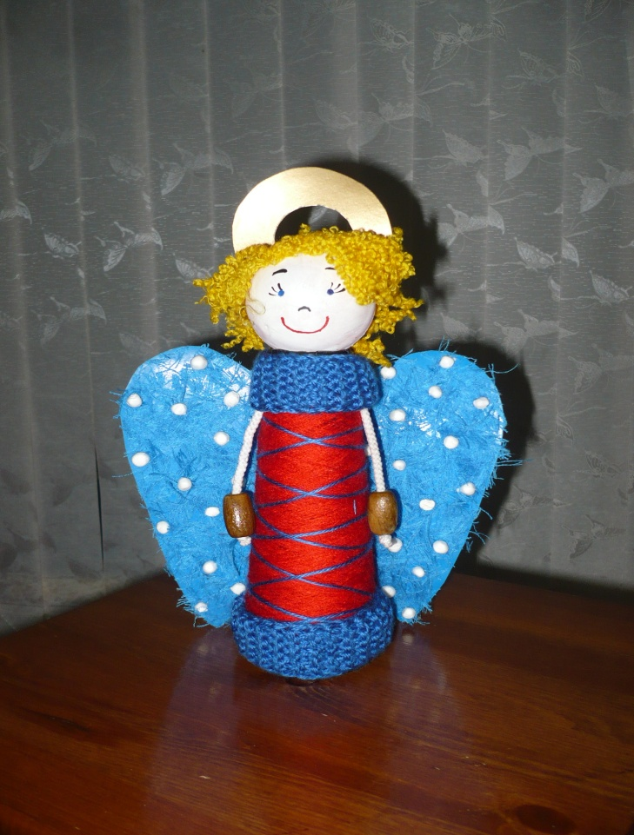

Мне в руки попалась пластмассовая бобина на которую наматывают пряжу для вязания. На бобине осталось немного красной пряжи. Для декора еще добавила несколько витков синей пряжи. В качестве ручек использовала кусочки шнурка с нанизанными на них деревянными бусинами.

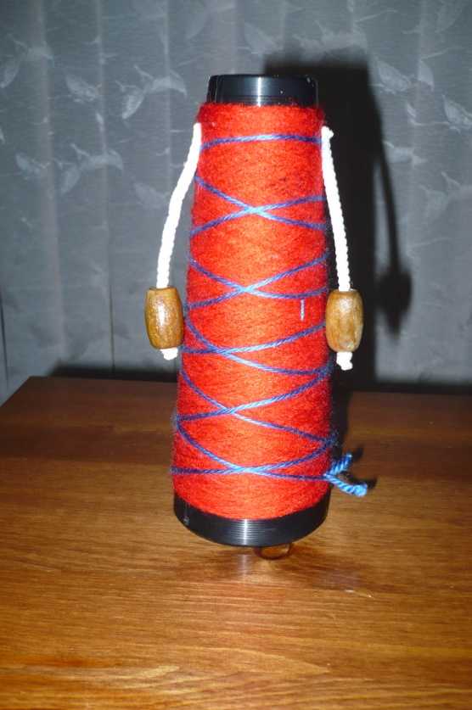

Для того чтобы задекорировать места, которые остались без пряжи, связала два манжета для верха и для нижней части.

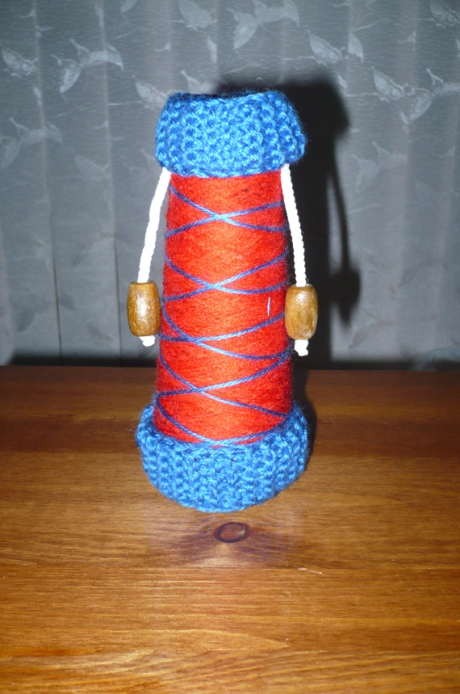

Теперь сделаем голову. Для создания головы я использовала теннисный шарик. Сделаем волосы нашей куколке.  Мне кажется, что это  самый простой вариант- из распущенной пряжи.

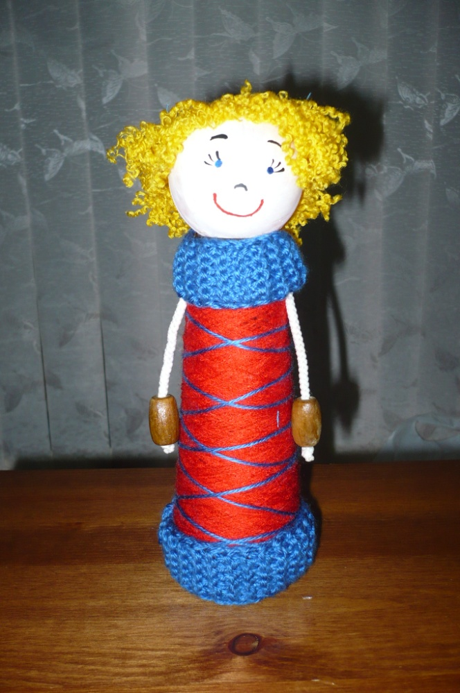

В зависимости как приклеите  волосики, выше, ниже, изменится и сама прическа. Поиграйте, выберете, что лучше именно для вашей куколки.

И такая немаловажная часть как лицо нашей куколки, я нарисовала его акриловой краской заостренной палочкой (можно использовать зубочистку).

Какой же ангел, (а это мой снежный ангел), без крыльев. Крылья я вырезала из картона, нанесла на них клей ПВА и посыпала мелко нарезанной пряжей синего цвета, поверх наклеила крупинки из пенопласта. А напоследок -нимб, вырезала из картона золотистого цвета.

Все детали склеила между собой полимерным клеем «Дракон»

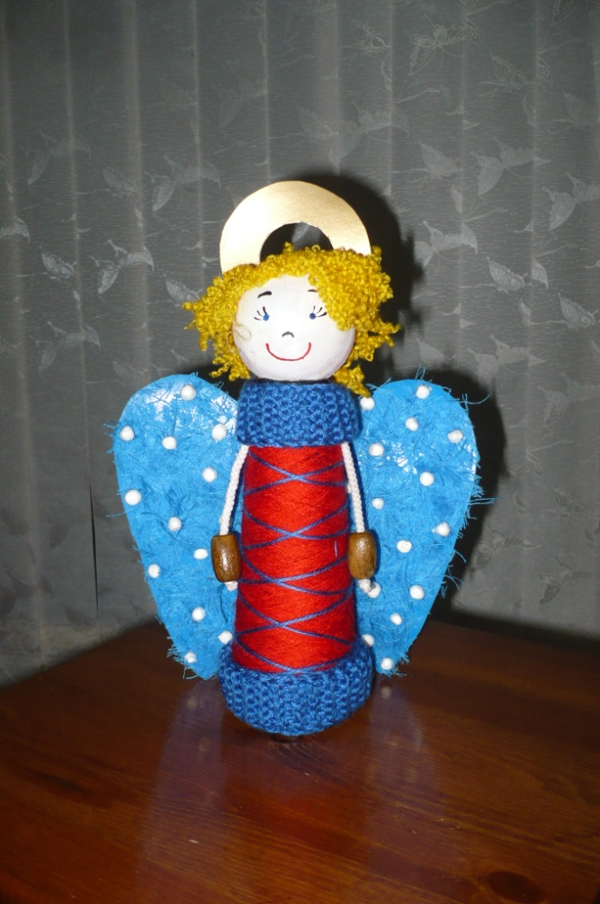

Вот и наш красавец. Я, кстати,  в восторге.